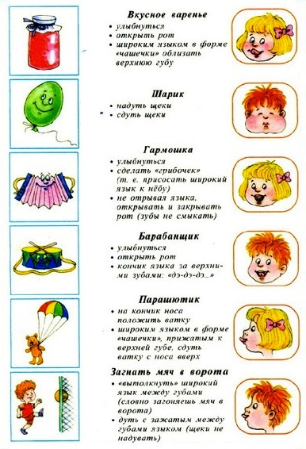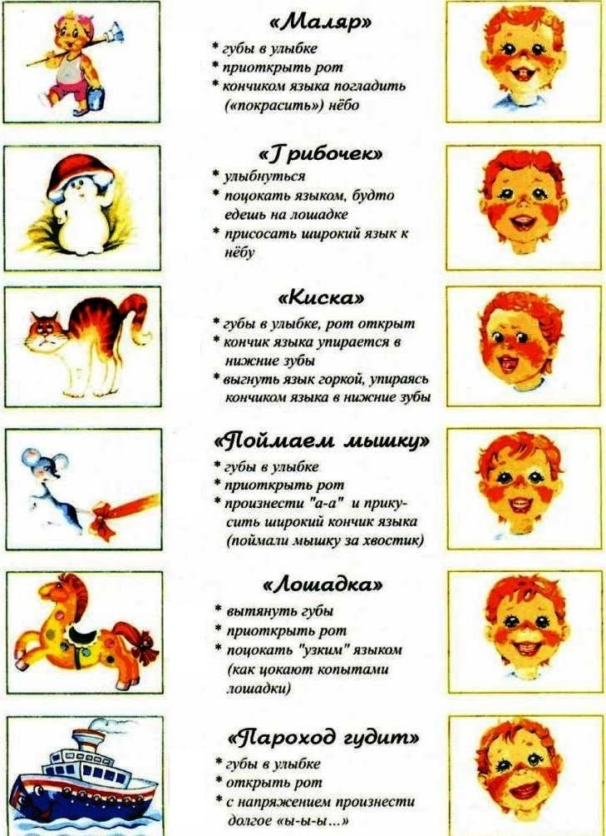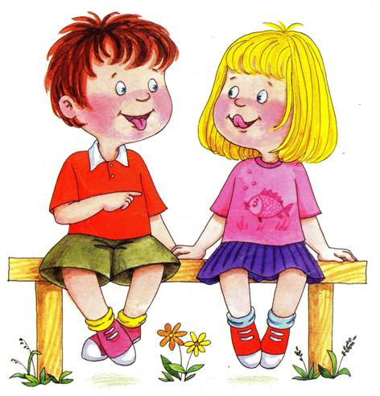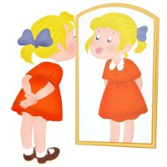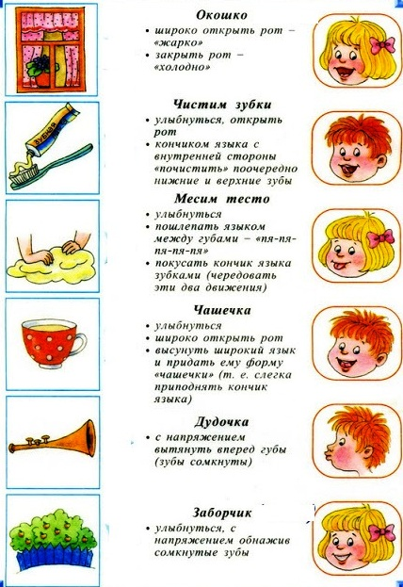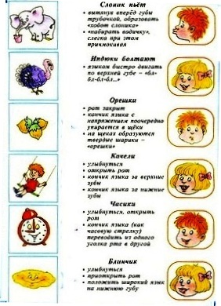

В первом классе ребёнок осваивает новый вид речевой деятельности – письмо. Письмо формируется на основе устной речи, поэтому  недостатки устной речи могут привести к плохой успеваемости в школе. Очень часто ребёнок не может произнести звук из-за слабых мышц губ, щёк и языка. Чтобы малыш научился произносить сложные звуки, его губы и язык должны быть сильными и гибкими, долго удерживать необходимое положение, без труда совершать многократные переходы от одного движения к другому. Тогда нужны укрепляющие упражнения – артикуляционная гимнастика. Артикуляционная гимнастика очень полезна также детям с правильным, но вялым звукопроизношением, про которых говорят, что у них «каша во рту». Занятия артикуляционной гимнастикой позволят всем – и детям и взрослым – научиться говорить правильно, чётко и красиво.

**Рекомендации по проведению упражнений артикуляционной гимнастики**

**1.** Проводить артикуляционную гимнастику нужно ежедневно, чтобы вырабатываемые у детей навыки закреплялись. Лучше выполнять упражнения 3-4 раза в день по 3-5 минут.

**2.** Статические упражнения выполняются по 10-15 секунд (удержание артикуляционной позы в одном положении).

**3.** При отборе упражнений для артикуляционной гимнастики надо соблюдать определенную последовательность, идти от простых упражнений к более сложным. Проводить их лучше эмоционально, в игровой форме.

**4.** Артикуляционную гимнастику выполняют сидя, так как в таком положении у ребенка прямая спина, тело не напряжено, руки и ноги находятся в спокойном положении.

**5.** Ребенок должен хорошо видеть лицо взрослого, а также свое лицо, чтобы самостоятельно контролировать правильность выполнения упражнений. Поэтому ребенок и взрослый во время проведения артикуляционной гимнастики должны находиться перед настенным зеркалом. Также ребенок может воспользоваться небольшим ручным зеркалом (примерно 9х12 см), но тогда взрослый должен находиться напротив ребенка лицом к нему.

**6.** Начинать гимнастику лучше с упражнений для губ.

**7.** Если во время занятий язычок у ребёнка дрожит, слишком напряжён, отклоняется в сторону, и малыш не может удержать нужное положение даже короткое время, нужно выбрать более лёгкие упражнения на расслабление мышечного тонуса.

Правильное  произношение звуков наряду с богатым словарным запасом и грамматически верной, хорошо развитой, связной речью является основой для успешного освоения грамоты.

***Составлена учителем-логопедом БОУ г. Омска «СОШ №63» Юлиной В.В.***